MET406 MÜHENDİSLİK EKONOMİSİ
UYGULAMALAR

NAKİT AKIMI
ÖRNEK PROBLEM 2.1. MAK işletmesi X bankasından %12 faizli, 5 yıl vadeli 1200000 TL makina kredisi kullanmıştır. İşletmenin vade sonunda ödeyeceği borç miktarını hesaplayınız. Nakit akım şemasını çiziniz. İşletme ne kadar faiz ödemiştir?
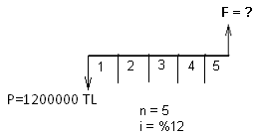
ÇÖZÜN 2.1.
$$F=P \left(F/P, \%12, 5\right)=P {\left(1+i\right)}^{n}=1200000 {\left(1+0.12\right)}^{5}$$
$$F=2114810 TL$$
İşletme vade bitiminde (5 yıl sonunda) 2114810 TL borç ödeyecektir.
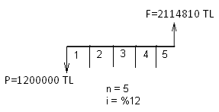
MAK işletmesinin ödediği faiz miktarı:
$$F_{A}=F-P=2114810-1200000=914810 TL$$

ÖRNEK PROBLEM 2.2. MAK işletmesi döküm atölyesinde 4 yıl sonra genişletme çalışması yapmayı planlamıştır. Yenileme maliyetinin 800000 TL olabileceği tahmin edilmiştir. Getiri oranının %15 olduğu bir sistemde bugün yatıracağı 460000 TL’nin sözkonusu yatırımı karşılayıp karşılamayacağını belirleyiniz. Nakit akım şemasını çiziniz.

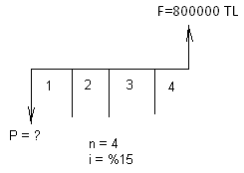
ÇÖZÜM 2.2.
Problem iki yolla çözülebilir:
- Bugünkü değer yaklaşımı: 4 yıl sonra 800000 TL’nin karşılığı bugünkü değer hesaplanır.
- Gelecek değer yaklaşımı: Bugünkü 460000 TL’nin gelecek değeri hesaplanarak sonucu 800000 TL ile karşılaştırılır.
- Bugünkü değer yaklaşımı:
$$P=F (P/F,\%15, 4)$$
$$P= \frac{F}{{\left(1+i\right)}^{n}}= \frac{800000}{{\left(1+0.15\right)}^{4}}=457403 TL$$
$$P= 457403 TL$$
İşletme 4 yıl sonra planladığı 400000 TL’lik yatırımın karşılığında mevcut koşullara göre bugünden 457403 TL ayırmalıdır.
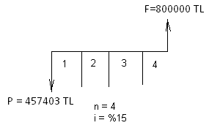
4 yıl sonraki 800000 TL’nin bugünkü değeri 457403 TL olup, bugünden ayrılan 460000 TL sermaye bu yatırım için yeterlidir.
- Gelecek değer yaklaşımı
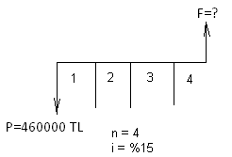
$$F=P \left(F/P, \%15, 4\right)=P {\left(1+i\right)}^{n}=460000 {\left(1+0.12\right)}^{4}$$
$$P=804543 TL$$
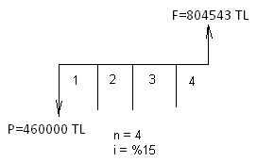
Bugünün 460000 TL’si 4 yıl sonunda 804503 TL olacağından yatırım yapmak için yeterli bulunmuştur.

ÖRNEK PROBLEM 2.3. MAK şirketi birinci yıl 100000 TL, ikinci yıl 300000 TL, üçüncü yıl 200000 TL, dördüncü yıl 400000 TL ve beşinci yıl 500000 TL harcayarak takı üretimi yapan bir tesis kuracaktır. Sermaye maliyeti % 14’dür. Nakit akım şemasını çiziniz. Şirket harcamalarının 5. yılsonu ve bugünkü değerini bulunuz. Harcamaların yıl sonunda (31 Aralık) yapıldığını varsayınız.
ÇÖZÜM 2.3.
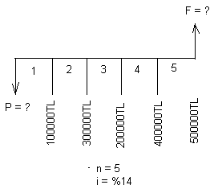
İşletme yatırımının 5 yıl sonraki değeri:
$$F=100000 {\left(1+0.14\right)}^{4}+300000 {\left(1+0.14\right)}^{3}+200000 {\left(1+0.14\right)}^{2}+400000{\left(1+0.14\right)}^{1}+500000$$
$$F=1829279 TL$$
İşletme harcamalarının 5 yıl sonraki maliyeti 1829279 TL’dir.
Yatırımın bugünkü değeri:
$$P= \frac{F}{{(1+i)}^{n}}= \frac{1829279}{{\left(1+0.14\right)}^{5}}=950070 TL$$
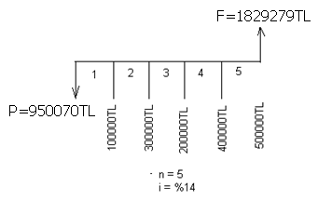
Normalde işletme harcamalarının toplamı:
$$P=100000+300000+200000+400000+500000=1500000 TL$$

ÖRNEK PROBLEM 2.4. MAK şirketi birinci yıl 100000 TL, ikinci yıl 300000 TL, üçüncü yıl 200000 TL, dördüncü yıl 400000 TL ve beşinci yıl 500000 TL harcayarak takı üretimi yapan bir tesis kuracaktır. Sermaye maliyeti % 14’dür. Nakit akım şemasını çiziniz. Şirket harcamalarının 5. yılsonu ve bugünkü değerini bulunuz. Harcamaların yıl başında (1 Ocak) yapıldığını varsayınız.
ÇÖZÜM 2.4.
İşletme yatırımının 5 yıl sonraki değeri:
$$F=100000{\left(1+0.14\right)}^{5}+300000 {\left(1+0.14\right)}^{4}+200000 {\left(1+0.14\right)}^{3}+400000{\left(1+0.14\right)}^{2}+500000{\left(1+0.14\right)}^{1}$$
F = $2085378 TL$
İşletme harcamalarının 5 yıl sonraki maliyeti 2085368 TL’dir.
Yatırımın bugünkü değeri:
$$P= \frac{F}{{(1+i)}^{n}}= \frac{2085378}{{\left(1+0.14\right)}^{5}}=1083080 TL$$
